Direction Générale Adjointe
Des Services Action Publique et Sociale
Direction de l’Education Enfance Petite Enfance

APPEL À PROJET

ACTIVITÉs pÉri et extrascolaires
NOM DE L’ASSOCIATION :

……………………………………………………………………………………………………………………….

Date limite de réception du dossier de candidature :
Vendredi 25 mars 2022
UNIQUEMENT à l’adresse suivante :
animeduc@mairie-aixenprovence.fr
CANDIDATURE DISPOSITIF(S)
Vous souhaitez candidater au(x) dispositif(s)

De Réussite Éducative

Des Activités d’Initiation et de Découverte

Des MINIBOX

LES DOSSIERS INCOMPLETS NE SERONT PAS TRAITÉS

PRÉAMBULE

La Ville d’Aix-En-Provence considère les temps péri et extrascolaires comme des moments de détente et de convivialité pour les enfants, ces temps sont propices à leur épanouissement et à l’apprentissage de la vie en collectivité autour des principes de citoyenneté, de mixité et de laïcité.
Durant ce temps, il est proposé aux enfants de participer à des activités de qualité encadrées par des associations Aixoises.
Les activités proposées répondent aux objectifs définis par le Projet Educatif de Territoire (PEdT)

Qu’est-ce que le PEdT ?
Le Projet Educatif de Territoire (PEdT) est la démarche majeure qui définit des objectifs et des moyens pour contribuer à la formation des citoyens de demain, autonomes et responsables. Ces objectifs relèvent d’une construction pédagogique et d’écologie humaine entre les enseignements fondamentaux et les apports des entourages familiaux, sociétaux, culturels, sportifs, associatifs...
- Garantir la continuité éducative et consolider une offre éducative de qualité
- Favoriser la réussite scolaire, l’épanouissement, le développement de l’enfant dans le respect de sa singularité
- Développer le savoir vivre ensemble en favorisant l’équité, la cohésion sociale et la citoyenneté active
Il repose sur la rédaction d’un document qui recense, regroupe les ambitions partagées de tous les acteurs concernés, pour tendre à une cohérence et une complémentarité des différents temps de la vie des enfants. Ce document est la base utile à un maillage structuré de l’offre éducative, sportive et culturelle du territoire. Il est formalisé par une convention signée pour une durée de 3 ans entre plusieurs institutions :
- Le Maire de la Ville d’Aix-en-Provence
- Le Préfet des Bouches-du-Rhône
- Le Directeur académique des services de l’Education nationale des Bouches-du-Rhône
- La Caisse d’Allocations Familiales des Bouches-du-Rhône
- La Direction départementale de la Cohésion Sociale
Pour en savoir plus : http://www.aixenprovence.fr/IMG/pdf/projet_educatif_de_territoire.pdf (Ctrl+clic pour suivre le lien)

appel À projet
Afin de faciliter vos démarches et dans un but de continuité de nos actions, la Direction de l’Education, Enfance et petite enfance vous propose un seul appel à projet pour les dispositifs suivants :
- La Réussite Educative - RE
- Les Activités d’Initiation et de découverte -AID
- Les Minibox

- COMMENT CANDIDATER :
- Prendre connaissance du règlement et le signer
- Compléter clairement en respectant la mise en forme des documents :
- La fiche renseignements
- Les fiches projets des dispositifs dont vous souhaitez CANDIDATER (aucun autre document ne sera accepté)
- la fiche disponibilité de vos intervenants
- les fiches budgets
- Respecter la date butoir
- fournir les pièces demandées

PRÉSENTATION DES DISPOSITIFS :

LA RÉUSSITE ÉDUCATIVE - RE

Objectif(s) : Accompagner les enfants en difficulté au travers d’actions partenariales pour la réussite éducative de tous en veillant à :
- Restaurer l’estime de soi et mettre en valeur les compétences de chacun
- Renforcer les liens sociaux avec les familles
- Favoriser l’éducation à la citoyenneté notamment par l’initiation à la Culture, au Sport, aux Sciences…

Public(s) visé(s) : Le dispositif s’adresse aux enfants âgés 6 /11 ans "en difficulté".
On entend par enfant "en difficulté", l’enfant rencontrant certains problèmes scolaires et/ou de nature comportementale et/ou sociale ou toute autre difficulté qui représenteraient un frein à l’acquisition des savoirs et à la réussite scolaire.

Lieu(x) : Les écoles élémentaires de la Ville

Date de fonctionnement : du 7 novembre 2022 au 9 juin 2023, soit 25 semaines hors vacances scolaires, de 16h30 à 17h30 (cycle 3, enfants de 8 à 11 ans) et le mercredi de 8h30 à 12h00 (cycle 2, enfants de 6 à 8 ans).

Fonctionnement : Intervention à l’année sur une ou plusieurs écoles.
Les enfants sont repérés par l’équipe enseignante de l’école qui se charge de constituer le(s) groupe(s) que vous prendrez en charge. Selon l’action proposée, les groupes seront constitués de 5 à 15 enfants maximum.
Un travail concerté avec les enseignants et les directeurs est fortement encouragé. Sur chaque école concernée par ce dispositif, un coordinateur Éducation Nationale assurera la transmission des informations importantes et facilitera les échanges entre tous les membres de la communauté éducative.

LES ACTIVITÉS D’INITIATION ET DE DÉCOUVERTE - AID

Objectif(s) : Faire découvrir des activités sportives, culturelles, scientifiques ou de développement durable aux enfants fréquentant la pause méridienne, et les initier à ces pratiques.

Public(s) visé(s) : Les enfants âgés 6 /11 ans

Lieu(x) : Les écoles élémentaires de la Ville

Période de fonctionnement : Du 26 septembre 2022 au 25 juin 2023 (30 semaines de fonctionnement hors vacances scolaires) de 11h30 à 13h30.

Fonctionnement : Intervention à l’année sur une ou plusieurs écoles.
Les enfants s’inscrivent sur les activités de leur choix avec une autorisation parentale
Pour pouvoir participer à l’activité les enfants doivent avoir une autorisation parentale, les groupes d’enfants changent à chaque trimestre
De 11h30 à 12h20 un 1er groupe d’élèves de CE2/CM1 et CM2 et de 12h30 à 13h20 un 2ème groupe d’élèves de CP/CE1 et CE2.

MINIBOX

Objectif(s) : Favoriser au sein des ALSH (accueils de loisirs sans hébergement) et des Accueils Jeunes, la découverte, l’expérimentation, d’activités et de loisirs innovants, ou qui nécessitent des compétences ou du matériel spécifique. Vos projets viendront, en valeur ajoutée de la programmation des Accueils Collectifs de Mineurs, dynamiser le partenariat au sein de la communauté éducative associative dans l’intérêt des enfants.

Public(s) visé(s) : Les enfants, de 3 à 17 ans inclus, inscrits dans les Accueils de Loisirs Sans Hébergement, ALSH partenaires. Les adolescents, de 14 à 17 ans, inscrits sur les Accueils Jeunes partenaires.

Période de fonctionnement : Durant les vacances d’été et de la Toussaint

Fonctionnement : Interventions sur les Accueils de Loisirs Sans Hébergement, et les Accueils Jeunes, inscrits au PEDT aixois.
Votre projet pourra être destiné à un ou plusieurs groupes d’âge ou déclinés suivant des groupes d’âges compris entre 3 et 17 ans. La ou les activités seront aménagées en fonction des groupes d’âge que vous aurez définis comme public cible.
Vous êtes libres de proposer plusieurs mini projets.
Chaque mini projet proposé pourra se dérouler idéalement sur une demi-journée (matin ou après-midi). Suivant la nature des mini-projets proposés votre offre pourra être développée sur une journée complète ou proposée sur plusieurs demi-journées d’une même semaine.
Chaque demi-journée d’activités proposées pourra accueillir : soit un grand groupe d’enfants (au moins 24 enfants) soit au moins deux groupes d’enfants (environ 10 à 12 enfants par groupe).
En amont des activités développées, un temps de travail pourra permettre le croisement de vos objectifs éducatifs, pédagogiques et techniques avec ceux de l’Accueil, ayant manifesté le souhait de travailler avec vous sur votre projet, en lien avec leurs thématiques.

RÈglement de participation

I. Calendrier de l’appel À projet :
(Les dates sont à titre indicatif et sont susceptibles d’être modifiées)
- Mars 2022 : Lancement de l’appel à projet
- 25 mars 2022 : Date butoir du retour des appels à projet
- Avril 2022 : planification et coordination des projets MiniBox estivaux avec les ALSH et AJ
- Mai 2022 : Délibération de la Caisse Des Écoles : Validation et attribution des subventions
- Juin 2022 : Retour informations auprès des associations sur les financements et lieux d’interventions (dès le mois de mai pour les MiniBox)

II. Objectifs du projet :
Quel que soit le projet, les objectifs de l’activité doivent être axés sur :
- Le développement et la revalorisation des différentes aptitudes des enfants par le biais de nouvelles propositions.
- Le développement des compétences psycho-sociales, cognitives, sensorielles et physiques des enfants.
- L’encouragement à la citoyenneté et à la communication bienveillante.
- La revalorisation du travail des enfants et leur implication.

III. ActivitÉs :
Favoriser l’émergence de projets locaux, novateurs et de qualité au profit de tous les enfants et prenant en compte les dominantes suivantes :
- Le sport
- La culture
- La citoyenneté (développement durable, bien vivre ensemble…)
- La science et le numérique
- La santé

Cet appel à projet doit permettre de proposer des activités qui se distinguent par l’originalité de leurs contenus, de leur forme et de leur méthode pédagogique.

IV. Public ciblÉ :
Les enfants fréquentant les temps péri et extrascolaires de la Ville d’Aix-En-Provence.

V. PorteurS de projet :
Seules les associations domiciliées sur la commune d’Aix-En-Provence peuvent présenter un projet. Toutefois, si aucune association Aixoise ne propose cette activité, la Ville se réserve le droit d’accorder une dérogation pour les associations hors communes ou des acteurs éducatifs non associatifs.

VI. PÉRIODE :
Réussite Éducative : Uniquement en période scolaire.
- Les activités se déroulent les lundis, mardis, jeudis et vendredis de 16h30 à 17h30, et
les mercredis matin de 8h30 à 12h00.

Activités d’Initiation et de Découverte : Uniquement en période scolaire
- Les activités se déroulent durant la pause méridienne de 11h20 à 13h20 (2x1h)

MiniBox : Uniquement en période de vacances d’été (juillet/Août) et Toussaint
- Les activités se déroulent par demi-journée, généralement entre 9h et 12h le matin et entre 14h et 17h l’après-midi, ou sur plusieurs demi-journées.

VII. DurÉe des projets :
Réussite Éducative : Subvention versée pour 25 semaines de fonctionnement hors vacances scolaires du 7 novembre 2022 au 18 juin 2023

Activités d’Initiation et de Découverte : Subvention versée pour 30 semaines de fonctionnement hors vacances scolaires du 19 septembre 2022 au 9 juin 2023.

MiniBox : Subvention versée selon le nombre de projets déclinés et la qualité des activités développées en partenariat avec les ALSH durant les vacances d’été et/ou les vacances de la Toussaint

VIII. La subvention :
La subvention attribuée prendra en compte le coût de l’intervenant, les frais de gestion (5% du coût d’intervention de l’intervenant maximum) et les frais matériels.
Les associations sont tenues d’assurer l’ensemble du projet pour lesquels elles sont subventionnées même en cas d’absence de l’intervenant

Elle sera versée :
Pour la Réussite Éducative : En 2 acomptes (Un 1er acompte en ……et le solde versé en juillet au vu du bilan de l’action)

Pour les Activités d’Initiation et de Découverte : En 3 acomptes (Un 1er acompte en décembre, le 2ème acompte en mars et le solde versé en juillet au vu du bilan de l’action)

Pour les MiniBox : Une subvention de fonctionnement sera proposée au vote du Conseil Municipal de juin ou juillet sur la base de la programmation concertée et co-construite avec vous. Cette subvention sera versée en une fois. Vous serez associés aux Évolutions et aux Bilans des projets MiniBox déployés.

IX. Critères de sélection :

- Conformité du dossier au présent règlement
- Qualité du projet et son originalité
- Faisabilité technique
- Budget prévisionnel cohérent avec les missions à conduire
- Besoin exprimé des écoles
Pour la Réussite Éducative, seront pris également en compte les critères suivants :
- L’adéquation aux difficultés repérées par les enseignants
- Complémentarité avec les autres dispositifs
- L’efficacité pédagogique du projet
- Une expérience dans le domaine de l’accompagnement spécifique des enfants fragiles est attendue.
Une commission de sélection est organisée entre …. Et les conseillers pédagogiques Éducation Nationale.

Si votre projet est retenu, une convention sera établie entre la Ville et le porteur de projet.

X. Attribution des heures et des subventions :

Les dossiers sont examinés en comité technique composé de la Direction des Sports, la Direction de la Culture et la Direction de l’Éducation, Enfance, Petite Enfance.

XI. ModalitÉs de participation :

Le dossier doit être envoyé uniquement par mail au plus tard le 25 mars 2022 à l’adresse suivante : animeduc@mairie-aixenprovence.fr

La demande doit comporter impérativement les pièces suivantes :

- Statuts de l’association
- Le dernier compte rendu d’AG
- RIB
- Récépissé de déclaration à la sous-préfecture
- Attestation d’assurance

Les dossiers incomplets ou réceptionnés après la date limite ne seront pas examinés

XII. Engagement de l’association souhaitant participer À l’appel À projet :

- L’association s’engage à mettre en œuvre le projet sélectionné tel qu’il a été présenté lors de l’appel à projet.
- Cachet de l’association et signature du président :
Précédé de la mention manuscrite :
« L’association a pris connaissance du règlement et s’engage à respecter ses engagements et les principes de fonctionnement des dispositifs péri et extra scolaires ».

Cachet et signature :

fiche projet

RÉUSSITE ÉDUCATIVE

FICHE PROJET INTERVENTION SUR LA RÉUSSITE ÉDUCATIVE

 |  | TITRE DU PROJET : ………………………………………
COMPÉTENCE(S)  VISÉE(S) |  | ☐Corporelle-Kinesthésique ☐Cognitives ☐Naturalistes  ☐Logico-mathématiques ☐Interpersonnelle ☐Verbale  ☐ Intra-personnelles ☐ Visuo-spatiales ☐Musicale  ☐Morale-existentielle
PORTEUR DE PROJET |  | NOM DE L’ASSOCIATION :  …………………………………………………………………………
PUBLIC |  | ☐CP/CE1/CE2 ☐CE2/CM1/CM2
LIEU DE L’ACTIVITÉ |  | ☐Salle ☐ Gymnase ☐ Dojo ☐Cour ☐ City Stade
NOMBRE D’HEURES/SEMAINE SOUHAITÉES
(MAX 8H /SEMAINE)
DISPONIBILITÉS DE(S) INTERVENANT(S)
LUNDI  16h30/17h30 | MARDI  16h30/17h30 |  | MERCREDI  08h30/11h30 |  |  | JEUDI  16h30/17h30 | VENDREDI  16h30/17h30
OBJECTIFS DU PROJET
ÉDUCATIFS

PÉDAGOGIQUES
TECHNIQUES ET OPÉRATIONNELS

DESCRIPTION DU PROJET
DÉROULEMENT DU PROJET

REVALORISATION DE L’INVESTISSEMENT DES ENFANTS
CRITÈRE(S) D’ÉVALUATION(S)
MATÉRIEL NÉCESSAIRE À L’ACTIVITÉ
FOURNI PAR L’ASSOCIATION |  |  |  |  | À PRÉVOIR

DIsponibilitÉs intervenant
LUNDI | MARDI | MERCREDI | JEUDI | VENDREDI
16H30/17H30 | 16H30/17H30 | 08H30/11H30 | 16H30/17H30 | 16H30/17H30
NOM DE L’INTERVENANT :

DIPLÔME(S) (à fournir si le projet est retenu) :

LUNDI | MARDI | MERCREDI | JEUDI | VENDREDI
16H30/17H30 | 16H30/17H30 | 08H30/11H30 | 16H30/17H30 | 16H30/17H30
NOM DE L’INTERVENANT :

DIPLÔME(S) (à fournir si le projet est retenu) :

LUNDI | MARDI | MERCREDI | JEUDI | VENDREDI
16H30/17H30 | 16H30/17H30 | 08H30/11H30 | 16H30/17H30 | 16H30/17H30
NOM DE L’INTERVENANT :

DIPLÔME(S) (à fournir si le projet est retenu) :

LUNDI | MARDI | MERCREDI | JEUDI | VENDREDI
16H30/17H30 | 16H30/17H30 | 08H30/11H30 | 16H30/17H30 | 16H30/17H30
NOM DE L’INTERVENANT :

DIPLÔME(S) (à fournir si le projet est retenu) :

Budget prÉvisionnel de l’activitÉ
Budget Prévisionnel de l’activité
Détailler les différents postes de dépenses
Taux horaire souhaité :

Nombre d’heures d’intervention souhaitées :
Frais de Personnel : (A)  Taux horaire X Nombre d’heures X 25 semaines | Intervenant 1 :  ……………………………………………..  Intervenant 2 :  ……………………………………………..  Intervenant 3 :  ……………………………………………..  Intervenant 4 : …………………………………………….
Frais de Gestion : (B)
Maximum 5 % des frais de personnel (A)
Frais de matériel : (C)

TOTAL : (A+B+C)

Fait à Aix-en-Provence le,
Cachet de l'Association et signature du Président

fiche projet

des activitÉs d’initiation et de dÉcouverte

Rappel : Les activités sont organisées au sein de toutes les écoles élémentaires de la commune notamment en fonction des particularités locales (terrain de sport, gymnase, salle adaptée pour les arts plastiques, etc…)
Les associations sont amenées à intervenir sur tout le territoire de la commune (voir plan)
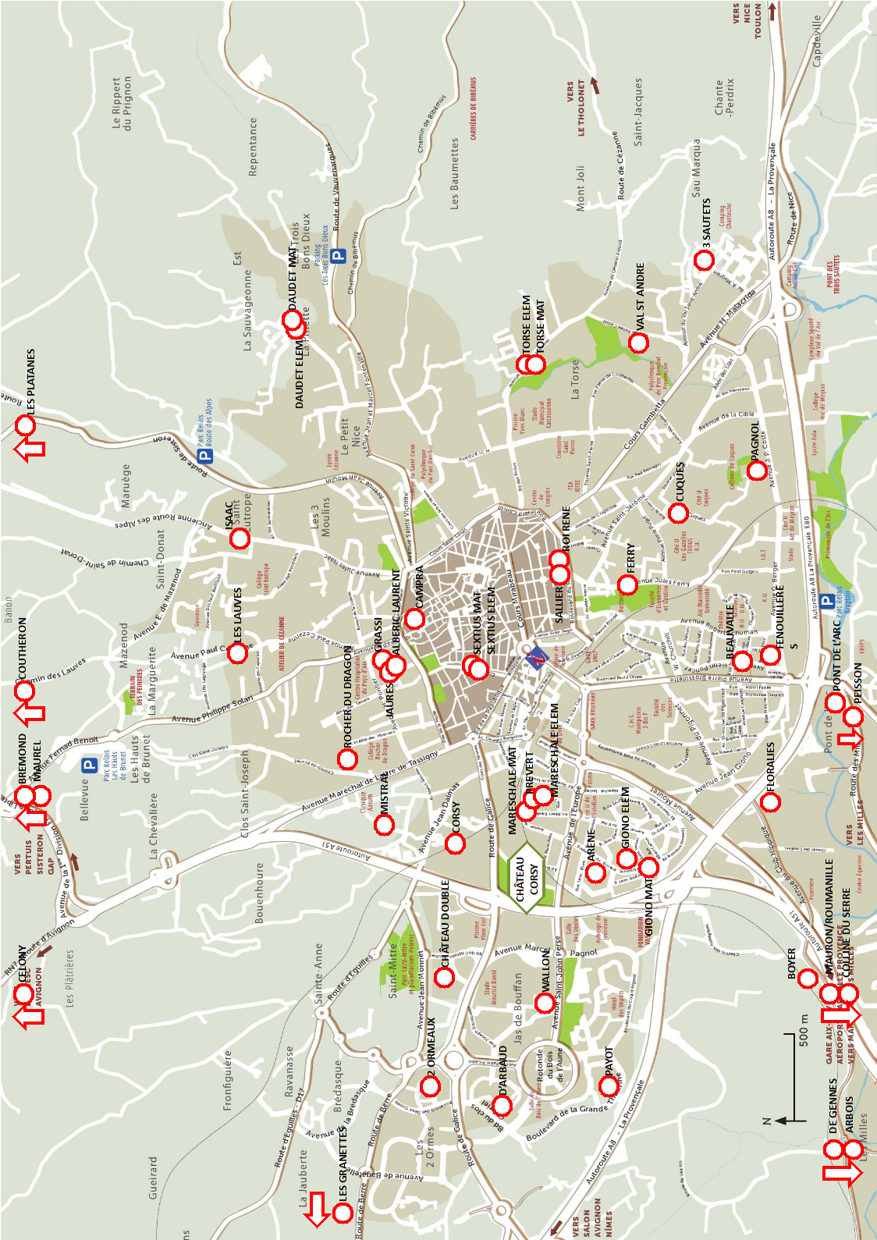

FICHE PROJET DES ACTIVITÉS D’INITIATION ET DE DÉCOUVERTE

 | TITRE DU PROJET : ……………………………………
COMPÉTENCE(S) VISÉE(S) | ☐Corporelle-Kinesthésique ☐Cognitives ☐Naturalistes  ☐Logico-mathématiques ☐Interpersonnelle ☐Verbale  ☐ Intra-personnelles ☐ Visuo-spatiales ☐Musicale  ☐Morale-existentielle
PORTEUR DE PROJET | NOM DE L’ASSOCIATION :  ……………………………………………………………………………….
PUBLIC | ☐CP/CE1/CE2 ☐CE2/CM1/CM2
SECTEUR D’INTERVENTION
SOUHAITÉ
LIEU DE L’ACTIVITÉ | ☐Salle ☐ Gymnase ☐ Dojo ☐Cour ☐ City Stade
NOMBRE D’HEURES SOUHAITÉES |  | JOUR(S) D’INTERVENTION DISPONIBLE(S) :  ☐Lundi ☐Mardi ☐Jeudi ☐Vendredi
OBJECTIF GÉNÉRAL DE L’ACTIVITÉ
DESCRIPTION DU PROJET SUR 10 SÉANCES DE FONCTIONNEMENT
N° DE SÉANCE | DESCRIPTION DE LA SÉANCE |  |  | OBJECTIF(S) DE LA SÉANCE
SÉANCE 1
SÉANCE 2
SÉANCE 3
SÉANCE 4
SÉANCE 5
SÉANCE 6
SÉANCE 7
SÉANCE 8
SÉANCE 9
SÉANCE 10
SÉANCE EN CAS DE PLUIE POUR LES ACTIVITÉS EXTÉRIEUR
REVALORISATION DE L’INVESTISSEMENT DES ENFANTS
CRITÈRES D’ÉVALUATION
MATÉRIEL NÉCESSAIRE À L’ACTIVITÉ
MATÉRIEL FOURNI PAR L’ASSOCIATION |  |  | MATÉRIEL À PRÉVOIR

DIsponibilitÉS intervenant
LUNDI | MARDI | JEUDI | VENDREDI
11H20 – 12H20  12H20 - 13H20 | 11H20 – 12H20  12H20 - 13H20 | 11H20 – 12H20  12H20 - 13H20 | 11H20 – 12H20  12H20 - 13H20
NOM DE L’INTERVENANT :

DIPLÔME(S) (à fournir si le projet est retenu) :

LUNDI | MARDI | JEUDI | VENDREDI
11H20 – 12H20  12H20 - 13H20 | 11H20 – 12H20  12H20 - 13H20 | 11H20 – 12H20  12H20 - 13H20 | 11H20 – 12H20  12H20 - 13H20
NOM DE L’INTERVENANT :

DIPLÔME(S) (à fournir si le projet est retenu) :

LUNDI | MARDI | JEUDI | VENDREDI
11H20 – 12H20  12H20 - 13H20 | 11H20 – 12H20  12H20 - 13H20 | 11H20 – 12H20  12H20 - 13H20 | 11H20 – 12H20  12H20 - 13H20
NOM DE L’INTERVENANT :

DIPLÔME(S) (à fournir si le projet est retenu) :

LUNDI | MARDI | JEUDI | VENDREDI
11H20 – 12H20  12H20 - 13H20 | 11H20 – 12H20  12H20 - 13H20 | 11H20 – 12H20  12H20 - 13H20 | 11H20 – 12H20  12H20 - 13H20
NOM DE L’INTERVENANT :

DIPLÔME(S) (à fournir si le projet est retenu) :

Budget prÉvisionnel de l’activitÉ
Budget Prévisionnel de l’activité
Détailler les différents postes de dépenses
Taux horaire souhaité :

Nombre d’heures d’intervention souhaitées :
Frais de Personnel : (A)  Taux horaire X Nombre d’heures X 30 semaines | Intervenant 1 :  ……………………………………………..  Intervenant 2 :  ……………………………………………..  Intervenant 3 :  ……………………………………………..  Intervenant 4 : …………………………………………….
Frais de Gestion : (B)
Maximum 5 % des frais de personnel (A)
Frais de matériel : (C)

TOTAL : (A+B+C)

Fait à Aix-en-Provence le,
Cachet de l'Association et signature du Président

fiche projet

des minibox

CARTE DES ACCUEILS COLLECTIFS DE MINEURS DE LA VILLE D’AIX-EN-PROVENCE
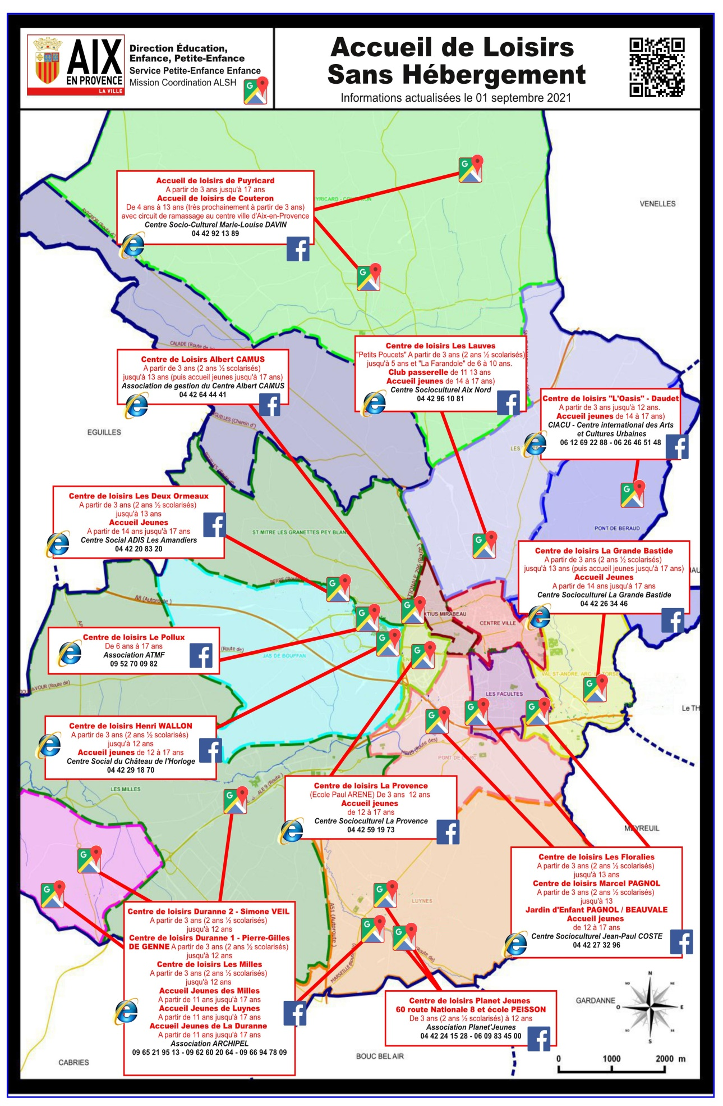

FICHE PROJET INTERVENTION SUR LA MINIBOX

 | TITRE DU PROJET : ……………………………………………
PORTEUR DE PROJET | NOM DE L’ASSOCIATION :  …………………………………………………………………………
PUBLIC
3-4 ans 5-6 ans 6-8 ans 9-1 2ans 13-1 7ans

DISPONIBILITÉ DE L’INTERVENANT |  | NOMBRE DE SÉANCES PRÉVUES |  | NOMBRE D’ENFANTS SOUHAITÉ
Matin (9h – 12h)
A. Midi (14h -17h)
OBJECTIFS DU PROJET
ÉDUCATIFS

PÉDAGOGIQUES
TECHNIQUES ET OPÉRATIONNELS

DESCRIPTION DU PROJET
DÉROULEMENT DU PROJET

MOYENS
HUMAINS | FOURNI PAR L’ASSOCIATION |  | À PRÉVOIR
MATÉRIEL
CONTRAINTE(S) SPATIALE(S) À PRÉVOIR
Finalité du projet et revalorisation de l’investissement des enfants à l’activité :

Critère(s) d’évaluation de l’activité :

DIsponibilitÉS intervenant
VACANCES D’ÉTÉ JUILLET / AOUT | VACANCES DE LA TOUSSAINT
semaine 28 semaine31 semaine 34  semaine 29 semaine 32  semaine 30 semaine 33 | semaine 43  semaine 44
Lundi Matin Après-midi Matin et après-Midi Matin ou après-midi

Mardi Matin Après-midi Matin et après-Midi Matin ou après-midi

Mercredi Matin Après-midi Matin et après-Midi Matin ou après-midi

Jeudi Matin Après-midi Matin et après-Midi Matin ou après-midi

Vendredi Matin Après-midi Matin et après-Midi Matin ou après-midi

NOM DE L’INTERVENANT :

CONTACT :

VACANCES D’ÉTÉ JUILLET / AOUT | VACANCES DE LA TOUSSAINT
semaine 28 semaine31 semaine 34  semaine 29 semaine 32  semaine 30 semaine 33 | semaine 43  semaine 44
Lundi Matin Après-midi Matin et après-Midi Matin ou après-midi

Mardi Matin Après-midi Matin et après-Midi Matin ou après-midi

Mercredi Matin Après-midi Matin et après-Midi Matin ou après-midi

Jeudi Matin Après-midi Matin et après-Midi Matin ou après-midi

Vendredi Matin Après-midi Matin et après-Midi Matin ou après-midi

NOM DE L’INTERVENANT :

CONTACT :

Budget prÉvisionnel de l’activitÉ
Budget Prévisionnel de l’activité
Détailler les différents postes de dépenses
Taux horaire souhaité :

Nombre de demi-journée souhaitées :
Frais de Personnel : (A)  Taux horaire X Nombre de demi-journée 3h | Intervenant 1 :  ……………………………………………..  Intervenant 2 :  ……………………………………………..  Intervenant 3 :  ……………………………………………..  Intervenant 4 : …………………………………………….
Frais de Gestion : (B)
Maximum 5 % des frais de personnel (A)
Frais de matériel : (C)

TOTAL : (A+B+C)

Fait à Aix-en-Provence le,
Cachet de l'Association et signature du Président

informations administratives

Nom de l’association : ………………………………………………………………………….

Adresse du siÈge social : ………………………………………………………………………………………………….
…………………………………………………………………………………………………...
…………………………………………………………………………………………………..
Nom et prénom du PrÉsident(e) :
……………………………………………………………….

TÉlÉphone : ………………………… Mail : ……………………………………………...
………………………………………………………………………………………………….

N° de SIRET :……………………………………………………………………………………

INFORMATION DEMANDE DE SUBVENTION :
Avez-vous perçu en 2021/2022 une autre subvention de la Mairie d’Aix-En-Provence hors dispositif PÉRISCOLAIRES ? Oui Non
Si oui, précisez par quel(s) service(s) : ………………………………………………………………………………

Avez-vous fait une demande de subvention dans un autre service de la Ville d’Aix-En-Provence pour l’année 2022/2023 ? Oui Non
Si oui, précisez à quel(s) service(s) : …………………………………………………………………………………

RIB DE L’ASSOCIATION
Domiciliation : …………………………………………………………………………………………………….

Banque : ……………………………………………………………... Guichet : …………………………………

N° compte : ………………………………………………………………Clé : ………………………………….

Iban : ……………………………………………………………………………………………………………….

Code bic : ……………………………………………………………………………………………………………

RÉFÉRENT ASSOCIATIF DU PROJET : (personne à contacter pour le suivi des dispositifs)
Nom : …………………………………………...PrÉnom : ………………………………………………………

Fonction : ………………………………………………………TÉLÉphone : ………………………………...

Mail : ……………………………………………………………………………………………………

Si vous souhaitez candidater à plusieurs dispositifs merci de compléter ce tableau pour faire une synthèse des différents budgets.

DISPOSITIF | DÉTAIL DES DÉPENSES | TOTAL
RÉUSSITE ÉDUCATIVE | Frais de personnel (A) : ……………………………….  Frais de gestion (B) : ………………………………….  Frais de matériel (C) : ………………………………. | (A+B+C)
ACTIVITÉS D’INITIATION(S) ET DE DECOUVERTE(S) | Frais de personnel (A) : ……………………………….  Frais de gestion (B) : ………………………………….  Frais de matériel (C) : ………………………………. | (A+B+C)
MINIBOX | Frais de personnel (A) : ……………………………….  Frais de gestion (B) : ………………………………….  Frais de matériel (C) : ………………………………. | (A+B+C)
TOTAL DES SUBVENTIONS DEMANDÉES

Fait à Aix-en-Provence le,
Cachet de l'Association et signature du Président

